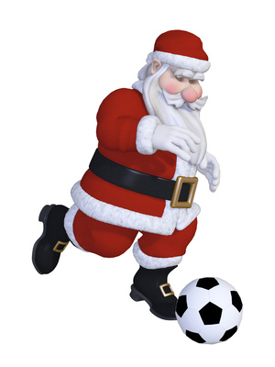

ΕΝΩΣΗ ΠΟΔΟΣΦΑΙΡΙΚΩΝ ΣΩΜΑΤΕΙΩΝ ΒΟΙΩΤΙΑΣ
⨳⨳⨳⨳ Ε.Π.Σ.Β. ⨳⨳⨳⨳

Ο Πρόεδρος ,η Εκτελεστική Επιτροπή και το προσωπικό της Ένωσης Ποδοσφαιρικών Σωματείων Βοιωτίας σας εύχονται ΚΑΛΑ ΧΡΙΣΤΟΥΓΕΝΝΑ και ΔΗΜΙΟΥΡΓΙΚΟ το
2020 !

Με τιμή
Για την Ε.Ε

Ο Πρόεδρος Ο Γ. Γραμματέας
ΚΩΝΣΤΑΝΤΙΝΟΣ ΝΙΚΑΣ ΣΠΥΡΙΔΩΝ ΣΑΚΑΤΗΣ


